**בניית מערכות מבוססות WEB**

**פרויקט אישי – חלק א**

**תוכן עניינים**

**א.** הסבר כללי 2

**ב.** **דרישות UX** 3

**ג.** ספציפיקציות UI 7

**ד.** Wireframes 8

**מגישה: ליפז שיבר**

**ת"ז: 318471497**

**ניהול מערכות מידע**

א.הסבר כללי:

אתר זה יקרא "ShowTime" ויהיה ניתן באמצעותו לצפות בדירוגים ממוצעים, עדכניים וכלליים של כלל ההצגות אשר רצות בתיאטראות כרגע , וכן לדרג את ההצגות עצמאית. אתר זה נוסד על מנת לאפשר ללקוחות לפתור את הסוגייה של בחירת ההצגה הרצויה והמתאימה להם. אנשים המעוניינים לצאת לבילוי וצפייה משותפת בהצגה, יוכלו בקלות להתחבר לאתר באמצעות יצירת משתמש באופן מהיר ונוח. הארגון בנוי מהתנדבות של אנשים להעלות ביקורות ודירוגים להצגות- דבר אשר יוצר מצב של רווח לכולם- גם למדרג ההצגה וגם לצופה בדירוג - ומסייע להם בהתלבטות.

דרכי הפעילות של הארגון: פעילות באמצעות האתר השיתופי – תאגיד ללא רווח. עד היום, מעולם לא ראיתי אופציה אשר עוזרת לקהל הצופים לבחור הצגה אשר תהיה לטעמם ואשר יתחברו אליה (כמו למשל אתר "Seret" אשר מאפשר לדרג סרטים). ולכן בשל כך ראיתי לנכון לבנות אתר שייענה על צורך זה. האתר המוצע יפתח פלטפורמה להגדלת קהל היעד והצופים בהצגות בארץ, ובכך אפילו יתרום ויחזק את תרבות צריכת התרבות והבידור בארץ. קהל היעד של החברה כרגע הינו קהל הציבור הישראלי (ממוקד רק בהצגות אשר מורצות בארץ ישראל). אם וכאשר מידת ההיענות של הציבור להשתמש באתר תהייה גדולה, (והביקורות של האנשים והשימושים של האזרחים בהיעזר האתר יגדלו) יהיה מקום לשקול להרחיב ולהוסיף לאתר הצגות המוצגות במדינות שונות בעולם. אמונתי היא כי האתר המוצע יעזור לתחום התרבות והבידור בארץ להתפתח עסקית על ידי יצירה של כלי נוסף לפרסום של הצגות, ועידוד אנשים ללכת להצגות אשר הינם סבורים כי תתאים לרצונם.

(האתר יאפשר לחפש הצגות לפי שמות וקטגוריות ועם אפשרויות של הצגת ביקורות ואפשרות הוספתן בכל עת.)

האתר יאפשר בכל עת לכל לקוחותיו לפנות אליו אישית בתיבת פנייה המיועדת לכך לגבי כל נושא אשר לדעתם ראוי להעלאה לדיון (טענות, בקשות, שאלות).

ב.דרישות UX:

א. מי היוזר?

המשתמשים הפוטנציאלים של האתר הינם אזרחי ישראל, שאוהבים לצפות בהצגות או מעוניינים להתחיל בכך, לאנשים אשר שקשה להם לקבל החלטות או רוצים לקבל וודאות לגבי בחירתם בהצגה מסוימת. אנשים המעוניינים לקבל המלצות ולהמליץ לאחרים באופן וירטואלי ובגישה קלה, נוחה ונגישה.

ב. מה הצרכים הרלוונטיים של היוזר שהאפליקציה מבקשת למלא?

הצרכים הרלוונטיים של המשתמש שהאפליקציה מבקשת למלא הינם סיפוק צרכי הלקוחות בחוויה של תרבות ובידור. האפליקציה מאפשרת נגישות באופן קבוע וכך נותנת מענה רב-פעמי או ליציאה חד פעמית. השימוש בה מאפשר לאנשים להנות ולהיות מרוצים מהחלטתם בבחירת הצגה מסוימת וכן להעביר הלאה את חוות דעתם לגבי המופע שצפו בו (לרעה או לטובה), על מנת להזהיר או לדרבן אנשים ללכת למופע מסוים. הפלטפורמה מציעה דרך מהירה ופשוטה באמצעות תהליך חיפוש פשוט ואינטואיטיבי של שם ההצגה או הקטגוריה אליה היא שייכת. בעת החיפוש נפתחות ומוצגות כל הביקורות הקיימות להצגה המבוקשת. האתר יציע לכל משתמש ליצור ביקורת ייחודית משלו, באמצעות בחירה של דירוג, כותרת ומלל חופשי התואם לדעותיו ותחושותיו איתן יצא לאחר הצפייה בהצגה. האפליקציה תספק חוויה חדשה וייחודית בקרב קהל הצופים הישראלי ומטרתה להגביר את ההדדיות ויכולות השיתוף בין האנשים. האתר יסייע למשתמשים בתהליך קבלת החלטות, דבר אשר אני מאמינה כי ישכנע את הקהל הישראלי להרחיב את אופקיו ולהיפתח לעולם שלם וחדש של הצגות. הצגות שלא אפשר לעצמו לחוות בעבר מהחששות ותהיות האם יתאימו לו.

ג. מה השירות שהאפליקציה מתכננת לתת ליוזר?

האפליקציה מתכננת לתת ליוזר ממשק נוח, פשוט ונגיש לצפייה בביקורות הצגות אשר רצות בתיאטראות בישראל. לכל הצגה ציון דירוג ממוצע עדכני אשר ניתן על ידי המשתמשים. האתר יהיה ללא ספאם ותוכן מיותר. האתר יבקש מהמשתמש לפתוח חשבון משתמש אישי שבאמצעותו יוכל לצפות בביקורות להצגות ולהוסיף חדשות בכל עת. כל המשתמשים יוכלו לצפות בתמונה הרשמית- "פוסטר" של כל הצגה, לבחור את הקטגוריה או שם ההצגה המוצעת ולהיכנס תחתן לרשימת כל הביקורות הנוכחיות שפורסמו על ידי המשתמשים. בנוסף, המשתמש יוכל בכל עת להוסיף ביקורת תואמת להצגה המוצגת בעצמו. מידי פעם (אחת ל-3 חודשים) האתר יעדכן ויעלה רשימת הצגות חדשות שעולות ומתחילות לרוץ בתיאטראות, על מנת לשמור על עדכניות ורלוונטיות. האתר יאפשר למשתמש להתנסות בצפייה בקטגוריות ובהצגות אשר יכול להיות שלא היה מעלה על דעתו לרכוש כרטיסים אליהן ללא הביקורות באתר. האתר יאפשר לכל משתמשיו למלא טופס פניות בכל עת ובכך לשמור על קהל לקוחותיו ורצונותיהם.

אני סבורה כי כל הלקוחות יהיו מרוצים מחוויית השימוש ומהאתר עצמו שכן האתר הוא לא למטרות רווח אלא מבוסס על התנדבות מהקהל בלבד, למען תרומה לקהל הצופים הישראלי ולתרבות הבידור במדינה.

ד. מה התהליך המדויק שמאפשר את השירות?

התהליך המדויק שמאפשר את השימוש הינו כניסה של המשתמש לאתר, בחירה של המשתמש האם ליצור משתמש חדש, או להיכנס באמצעות משתמש קיים. על כל סוג משתמש יהיה צורך להזין שם, כתובת אמייל , סיסמא ותאריך לידה (על מנת לראות את טווח הגילאים הפעילים באתר). לאחר מכן, המשתמש יוכל לצפות בביקורות באתר לפי קטגוריות ז'אנר חלוקה או לפי שם ההצגה. כאשר יבחר המשתמש בדרך החיפוש, יוצגו לו כל ההצגות שעונות על הקטגוריה, עם תמונה של הפוסטר שלהן. המשתמש יוכל לבחור בין צפייה בביקורת להצגות אילו ובין הוספת ביקורת משלו. במידה והמשתמש יבחר בצפייה בביקורות, יפתח חלון ובו רשימה של כל הביקורות הקיימות להצגה מסוימת במבנה של ציון, כותרת וגוף הביקורת. במידה ויבחר המשתמש בהוספת ביקורת, יפתח חלון שבו יצטרך המשתמש לבחור דירוג להצגה (במספרים בין 1 ל-5), כותרת לביקורת, ומלל חופשי שיבחר לתיאור מחשבותיו ותחושותיו על ההצגה. לאחר ילחץ על פרסום הביקורת ויקפוץ חלון חדש המאשר את פרסום תגובתו ומודה לו על עזרתו. לבסוף, יוצג חלון אשר נותן למשתמש אפשרות לשלוח תלונות\בקשות\שאלות במידה וירצה בכך.

ה. מה התוכן הנדרש על מנת לספק את השירות?

התוכן הנדרש על מנת לספק את השירות הינו קבלת קלט כתובת מייל של המשתמש, וסיסמא. במידה והמשתמש חדש גם יתבקש למלא שם, כתובת אמייל , סיסמא ותאריך לידה.

בסיס נתונים המכיל פרטים אודות ההצגות- הסיווגים, שמות וקטגוריות נוכחיות, תמונות של הפוסטר הרשמי של ההצגה, הביקורות והדירוגים.

לכל הצגה יבוצע עדכון אוטומטי של הדירוג הממוצע בכל פעם שמתווספת ביקורת.

ו. מה מבנה הנתונים הנדרש על מנת לספק את השירות?

בבסיס הנתונים יהיו מספר טבלאות:

1. טבלת הצגות (שם הצגה, קטגוריה, אורך זמן ההצגה)
2. טבלת דירוג ממוצע (שם הצגה, דירוג ממוצע)
3. טבלת ביקורות (מספר ביקורת, שם ההצגה, אמייל משתמש, דירוג, כותרת, מלל חופשי).
4. טבלת לקוחות (מייל, שם פרטי, שם משפחה, סיסמא, תאריך לידה)
5. טבלת יצירת קשר (מייל, סיבת פנייה)
6. טבלת חיפוש (מייל, תאריך חיפוש, שדה חיפוש, ערך חיפוש)

פירוט טבלאות בסיס הנתונים:

טבלת הצגות:

|  |  |  |
| --- | --- | --- |
| שם הצגה | קטגוריה | אורך זמן ההצגה |

טבלת דירוג ממוצע:

|  |  |
| --- | --- |
| שם הצגה | דירוג ממוצע |

|  |  |  |  |  |  |
| --- | --- | --- | --- | --- | --- |
| מספר ביקורת | שם ההצגה | אמייל משתמש | דירוג | כותרת | מלל חופשי |

טבלת ביקורות (ישות חלשה של טבלת הצגות):

|  |  |  |  |  |
| --- | --- | --- | --- | --- |
| מייל | שם פרטי | שם משפחה | סיסמא | תאריך לידה |

טבלת לקוחות:

|  |  |  |
| --- | --- | --- |
| מזהה תגובה | מייל | סיבת פנייה |

טבלת יצירת קשר:

|  |  |  |  |
| --- | --- | --- | --- |
| מייל | תאריך חיפוש | שדה חיפוש | ערך חיפוש |

טבלת חיפוש:

ERD:

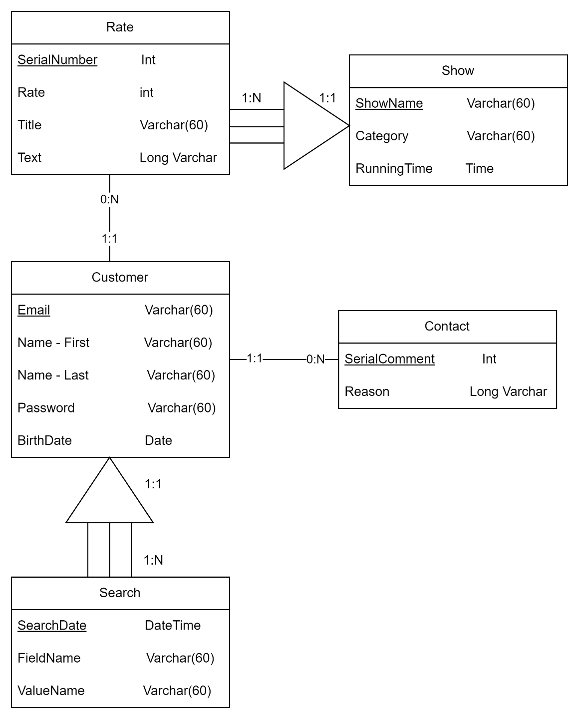

א. ספציפיקציות UI:

א. מה הרושם שהאפליקציה מבקשת להותיר על היוזר?

הרושם שהאפליקציה מבקשת להותיר על המשתמש רושם הינו חיובי של נוחות, קלות ואמינות, שייכות לעולם התרבות הישראלי. קבלת ביקורות להצגות- דבר שלא ניתן למצוא במקומות אחרים ורצון של המשתמש לשוב ולחזור לקרוא ולהוסיף ביקורות באתר בהמשך. מכיוון שכל תהליך הדירוג באתר הינו התנדבותי ארצה שהאתר יהיה פשוט ככל הניתן ונגיש לכל, זאת כדי להקל את חווית המשתמש ולדרבן אותו לחפש הצגות להעלאת ביקורות משלו. כמובן ששאיפת האפליקציה הינה שהמשתמשים יספרו על האתר לחבריהם ובכך להגדיל את מספר הרשומים באתר ולצבור קהל של משתמשים חדשים וביקורות עדכניות ואמינות ככל שניתן.

ב. מה האמצעים הגרפיים שישרתו את הערכים האלה?

האמצעים הגרפים שישרתו את הערכים הללו ויאפשרו אתר מובן, ברור הינם:

* חלוקה ברורה ומסודרת על פי קטגוריות או שם התיאטרון או שם ההצגה.
* גישה נוחה וקלה לכל אחד ולכל גיל, עמודים נקיים ולא עמוסים, ניגודיות נכונה בין כיתוב לרקע.
* עיצוב קריא נקי ואחיד לכלל האתר מבחינת גופן, גודל, צבע, צורה ומיקום. הקפדה על רווחים בין כל הצגה וביקורת על מנת למנוע בלבול.
* דפי האתר יראו מרווחים, בעלי כפתורי לחיצה ברורים ונוחים לתפעול המשתמש. כפתורים בעלי אותה פונקציה במקומות שונים ייראו זהים.
* האתר בעל עיצוב צעיר, רגוע ומזמין - צבע עדין ונעים לעין שמתאים לאתר- ורוד בהיר המשרה רוגע, שלווה, הדדיות, נוחות. ולוגו בועט, חדשני וצבעוני המייצר התלהבות.
* האתר יהיה בעברית ובעל ממשק משתמש ויזואלי, יעשה שימוש בתמונות כדי להציג את ההצגות בצורה נגישה ולא רק בכתב.
* לאורך כל דפי האתר תהיה הצגת המיקום היחסי של המשתמש בו ואפשרות חזרה אחורה או הוספת פעולה על ידי המשתמש באופן פשוט.

Wireframes:

לוגו האתר:



מסך כניסה לאתר:



מסך התחברות:

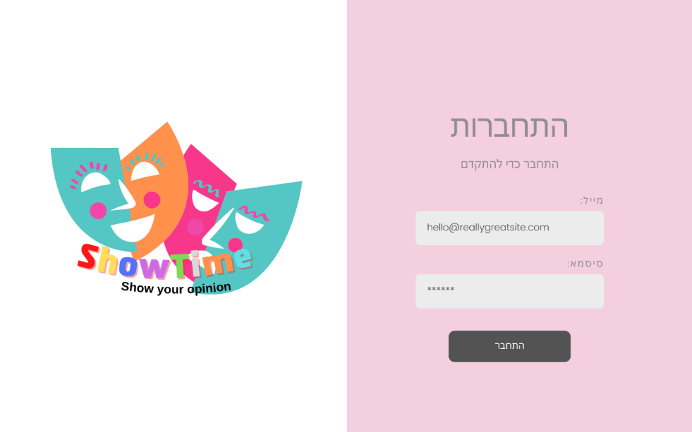

מסך יצירת משתמש:



מסך חיפוש:

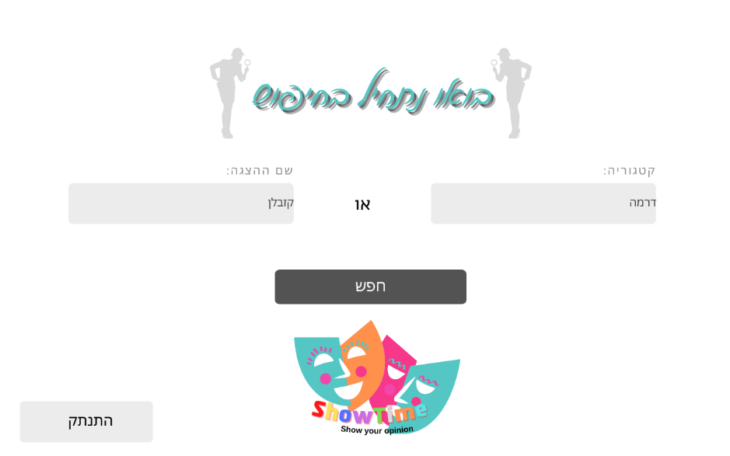

מסך תוצאות חיפוש:

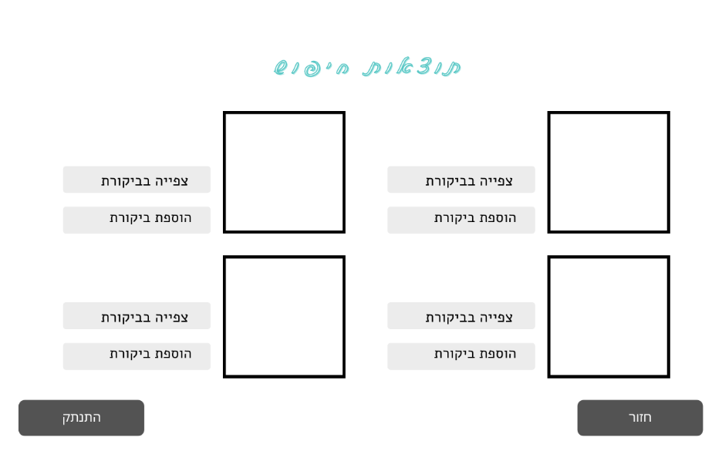

מסך רשימת ביקורות:

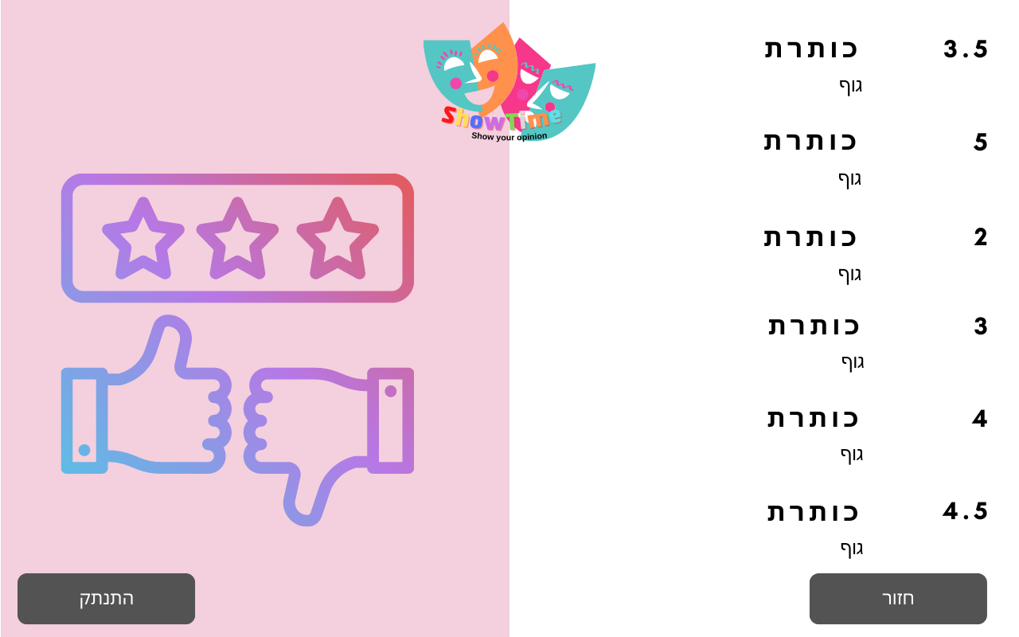

מסך העלאת ביקורת:

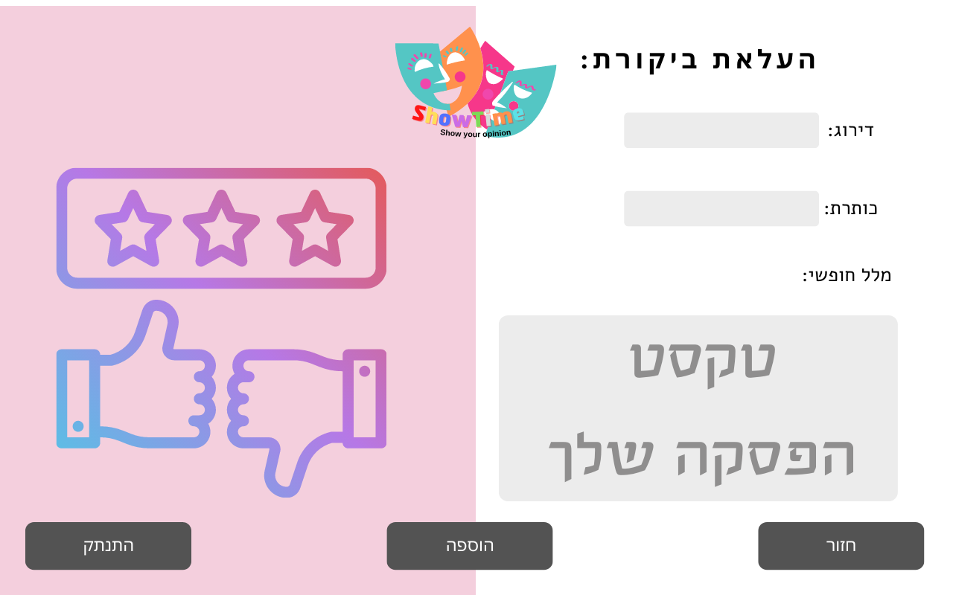

מסך אישור העלאת ביקורות:



מסך ליצירת קשר:

